
BỘ GIÁO DỤC VÀ ĐÀO TẠO
TRƯỜNG ĐẠI HỌC CÔNG NGHỆ KỸ THUẬT TP.HCM
KHOA CƠ KHÍ
BỘ MÔN CƠ ĐIỆN TỬ

BÁO CÁO MÔN HỌC IOT

HỆ THỐNG PHẢN HỒI LỚP HỌC DÙNG REMOTE nRF52840

MÃ MÔN HỌC: IOTS337929
SVTH: NHÓM 2
STT | Họ và tên | MSSV
1 | Nguyễn Thị Ánh Ngọc | 23134040
2 | Lê Lữ Anh Khôi | 23134033
3 | Trần Trăng Sáng | 23134050
4 | Nguyễn Trung Tín | 23134055

Tp. Hồ Chí Minh, tháng 10 năm 2026

TÓM TẮT
Xây dựng ARS (Audience Response System), một hệ thống hỏi–đáp trên lớp. Mỗi học sinh có một Remote nRF52840; laptop của giáo viên vừa là máy chủ, vừa dùng Bluetooth sẵn có để thu đáp án, không cần thiết bị trung gian. Kết quả hiện ngay trên bảng điều khiển của giáo viên và màn chiếu, đồng thời được lưu lại để học sinh và phụ huynh xem sau giờ học.
Về phần cứng, nhóm thiết kế mạch Remote: bo hai lớp 68×80 mm, module nRF52840 SuperMini, bàn phím 14 phím, LED 7 đoạn 2 chữ số, đèn báo đỏ/xanh, nguồn 2 pin AA qua module tăng áp.
Về phần mềm, máy chủ gồm bốn khối chạy trên Ubuntu:
- Bộ thu Bluetooth: nhận gói đáp án mà Remote phát quảng bá (BLE advertising) qua BlueZ, rồi phát quảng bá ngược kết quả và trạng thái câu hỏi; không cần kết nối riêng với từng Remote.
- Bộ xử lý gói: kiểm tra tính hợp lệ của từng gói và ghi vào MariaDB.
- Môi giới tin nhắn Mosquitto (MQTT) nối hai khối trên.
- Ứng dụng web PHP cho ba vai trò: giáo viên, học sinh, phụ huynh.
Ngoài phần hỏi–đáp trên lớp, web còn có điểm danh tự động theo Remote, thông báo cho phụ huynh sau mỗi buổi, nhập danh sách học sinh từ Excel/CSV/Word/TXT, tài khoản phụ huynh bằng số điện thoại, quản lý bài tập về nhà, ôn tập câu sai, bài giảng, thi đua, trợ lý AI cho giáo viên và học sinh, giao diện song ngữ Việt–Anh, cùng máy chủ Cloud 24/24 được laptop tự đồng bộ để học sinh và phụ huynh dùng ở nhà.

MỤC LỤC
CHƯƠNG 1. TỔNG QUAN 1
1.1. Lý do và mục tiêu 1
1.2. Phạm vi 1
CHƯƠNG 2. CƠ SỞ LÝ THUYẾT 2
2.1. Hệ thống phản hồi lớp học 2
2.2. Bluetooth Low Energy 2
2.3. Vi điều khiển nRF52840 3
2.4. MQTT 3
2.5. BlueZ và D-Bus 3
2.6. Nền tảng web và cơ sở dữ liệu 4
CHƯƠNG 3. PHÂN TÍCH YÊU CẦU 5
3.1. Người sử dụng 5
3.2. Yêu cầu chức năng 5
CHƯƠNG 4. THIẾT KẾ HỆ THỐNG 6
4.1. Kiến trúc tổng thể 6
4.2. Phần cứng Remote 7
4.3. Giao thức Bluetooth 9
4.4. Luồng xử lý 10
4.5. Cơ sở dữ liệu 11
4.6. Luồng hoạt động của hệ thống 12
4.7. Giao diện web 12
CHƯƠNG 5. KIỂM THỬ VÀ ĐÁNH GIÁ 17
5.1. Bộ thu Bluetooth 17
5.2. Ứng dụng web 17
5.3. Triển khai thực tế 18
5.4. Kết quả đạt được 20
CHƯƠNG 6. KẾT LUẬN VÀ HƯỚNG PHÁT TRIỂN 22
6.1. Kết luận 22
6.2. Hạn chế của đề tài 22
6.3. Hướng phát triển 22
TÀI LIỆU THAM KHẢO 24

CHƯƠNG 1. TỔNG QUAN

1.1. Lý do và mục tiêu
Trong lớp học, giáo viên thiếu công cụ để đánh giá tức thời và đồng loạt mức độ hiểu bài của toàn bộ học sinh. Việc áp dụng một hệ thống hỏi đáp trực tiếp (ARS) là giải pháp tối ưu. Hệ thống này cho phép học sinh trả lời câu hỏi ngay trên điện thoại hoặc máy tính cá nhân. Nhờ đó, giáo viên có thể xem kết quả ngay lập tức để biết lớp đã hiểu bài đến đâu và điều chỉnh bài giảng kịp thời.
Mục tiêu đề ra :
Tối ưu chi phí phần cứng: Remote sử dụng vi điều khiển nRF52840 với chi phí linh kiện hợp lý, dễ dàng tiếp cận nguồn cung ứng tại địa phương.
Đơn giản hạ tầng kết nối: Tận dụng trực tiếp giao tiếp Bluetooth trên laptop để thu nhận đáp án.
Đảm bảo tính ổn định và thời gian thực: Xây dựng phần mềm máy chủ hoạt động hoàn toàn cục bộ trên laptop, cho phép xử lý và phản hồi kết quả nhanh chóng.
Xây dựng hệ quản lý học tập: Lưu trữ và mở rộng dữ liệu trên lớp thành một nền tảng web hỗ trợ giao bài tập, ôn tập, xuất báo cáo và kết nối với phụ huynh.

1.2. Phạm vi
Hạng mục | Trong phạm vi | Hạng mục
Phần cứng | Sơ đồ nguyên lý, PCB, Gerber | Phần cứng
Giao tiếp | Giao thức truyền nhận giữa Remote và laptop, MQTT nội bộ | Giao tiếp
Máy chủ | Bộ thu Bluetooth, bộ xử lý gói, CSDL, web; máy chủ Cloud và đồng bộ laptop → Cloud. | Máy chủ
Quy mô | Phòng học (room 1–99), tối đa 99 ghế, bộ đề tối đa 64 câu, 2–10 lựa chọn | Quy mô

CHƯƠNG 2. CƠ SỞ LÝ THUYẾT

2.1. Hệ thống phản hồi lớp học
ARS là hệ thống cho phép cả lớp trả lời cùng một câu hỏi cùng lúc, để giáo viên thấy ngay phân bố đáp án. Mỗi hệ thống gồm ba phần:
- Thiết bị bấm cho từng học sinh.
- Bộ thu gom đáp án.
- Phần mềm hiển thị và lưu kết quả.
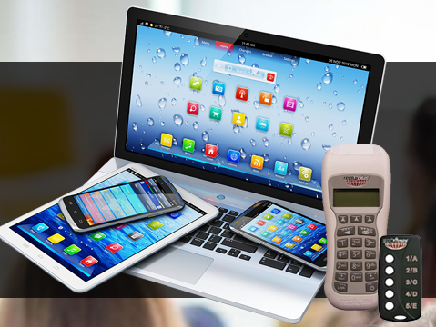

2.2. Bluetooth Low Energy
Bluetooth Low Energy (BLE) là chuẩn giao tiếp không dây tiêu hao năng lượng thấp, hoạt động ở dải băng tần 2.4 GHz ISM. Phổ tần này được chia thành 40 kênh, mỗi kênh có băng thông 2 MHz. Trong cấu trúc BLE, một thiết bị có thể truyền nhận dữ liệu theo hai phương thức chính:
Truyền | Mô tả
Kết nối (GATT) | Hai thiết bị ghép đôi rồi trao đổi dữ liệu qua dịch vụ và đặc tính
Quảng bá (broadcast) | Thiết bị phát gói ngắn cho mọi máy xung quanh, không cần kết nối

2.3. Vi điều khiển nRF52840
nRF52840 của Nordic Semiconductor là một hệ thống trên chip vô tuyến đa giao thức, được thiết kế tối ưu cho các ứng dụng kết nối không dây tiêu hao năng lượng thấp.
- Lõi vi xử lý: ARM Cortex-M4F hoạt động ở xung nhịp 64 MHz, hỗ trợ tính toán dấu phẩy động giúp tăng tốc độ xử lý thuật toán.
- Bộ nhớ: 1 MB Flash và 256 KB RAM, đáp ứng dư dả cho các ứng dụng phần mềm phức tạp.
- Khối vô tuyến : Hỗ trợ chuẩn Bluetooth 5.0, khối vô tuyến này cho phép thiết bị hoạt động song song cả hai vai trò: phát quảng bá và quét tín hiệu.
- Ngoại vi: Tích hợp giao tiếp USB 2.0 tốc độ đầy đủ (full-speed) và hỗ trợ lên đến 48 chân I/O đa dụng (GPIO)

2.4. MQTT
MQTT là giao thức nhắn tin theo mô hình publish/subscribe:
- Các chương trình không gọi trực tiếp nhau, mà gửi tin vào một topic trên broker, chương trình nào đăng ký topic đó sẽ nhận được.
- ARS dùng QoS 1 (đảm bảo gói được gửi ít nhất một lần) cho gói đáp án và kết quả.
- Lưu giữ bản trạng thái mới nhất: chương trình vừa khởi động lại đọc được ngay.
Nhờ MQTT, bộ thu Bluetooth và bộ xử lý gói tách rời nhau. Có thể thay bộ thu mà không sửa bộ xử lý.

2.5. BlueZ và D-Bus
BlueZ là bộ phần mềm quản lý Bluetooth trên hệ điều hành Linux, hỗ trợ laptop giao tiếp với các thiết bị Bluetooth Low Energy (BLE), trong đó có Remote sử dụng module nRF52840. BlueZ cung cấp các chức năng như quét thiết bị, phát hiện thiết bị xung quanh và trao đổi dữ liệu Bluetooth.
D-Bus là cơ chế giao tiếp giữa các tiến trình trong hệ điều hành Linux. Trong hệ thống này, D-Bus cho phép chương trình Python (thư viện bleak) giao tiếp với dịch vụ BlueZ để thực hiện các thao tác Bluetooth.
Việc sử dụng BlueZ và D-Bus giúp hệ thống tận dụng Bluetooth có sẵn trên laptop, không cần sử dụng bộ thu Bluetooth riêng. Phần mềm có thể chạy trực tiếp trên Ubuntu và hỗ trợ thu nhận dữ liệu trả lời từ các Remote của học sinh.

2.6. Nền tảng web và cơ sở dữ liệu
Ứng dụng web của hệ thống được xây dựng bằng PHP 8, không sử dụng framework, và chạy trên máy chủ Apache. Dữ liệu được lưu trữ bằng MariaDB. Bộ thu Bluetooth và chương trình xử lý gói tin được viết bằng Python 3.
Các công nghệ này được lựa chọn vì có thể cài đặt từ kho phần mềm Ubuntu, hoạt động trong mạng nội bộ và không yêu cầu kết nối Internet thường xuyên. Ngoài ra, cấu trúc chương trình tương đối đơn giản, thuận tiện cho việc đọc, sửa lỗi và bảo trì sau này.
Cơ sở dữ liệu MariaDB lưu các thông tin như tài khoản người dùng, câu hỏi, đáp án, kết quả trả lời và lịch sử làm bài. PHP xử lý các yêu cầu từ giao diện web, truy xuất dữ liệu và hiển thị kết quả cho giáo viên, học sinh và phụ huynh theo chức năng được phân quyền.
Đối với việc trao đổi dữ liệu giữa các thành phần, hệ thống sử dụng MQTT thông qua phần mềm Mosquitto. Cách tổ chức này giúp tách biệt quá trình thu nhận đáp án từ Remote với quá trình xử lý và hiển thị kết quả trên giao diện web.
Các công thức toán học được hiển thị bằng thư viện KaTeX được lưu sẵn trong mã nguồn. Nhờ đó, hệ thống không cần tải thư viện từ Internet khi hiển thị công thức, phù hợp với mục tiêu vận hành trong mạng nội bộ.
Nhìn chung, việc kết hợp Python, BlueZ, D-Bus, MQTT, PHP, Apache và MariaDB tạo thành nền tảng cho hệ thống phản hồi lớp học, từ khâu thu nhận câu trả lời đến lưu trữ và hiển thị kết quả.

CHƯƠNG 3. PHÂN TÍCH YÊU CẦU

3.1. Người sử dụng
Hệ thống được thiết kế hướng tới 4 nhóm người dùng chính, cùng với thiết bị phần cứng, mỗi thành phần đóng một vai trò cụ thể:
- Giáo viên: Người quản lý chính, thực hiện tạo lớp, biên soạn câu hỏi, điều khiển nhịp độ buổi học và theo dõi báo cáo.
- Học sinh: Sử dụng thiết bị Remote để điểm danh và gửi đáp án trên lớp; đồng thời sử dụng Web để làm bài tập về nhà và ôn tập.
- Phụ huynh: Đăng nhập bằng số điện thoại do giáo viên cấp (bắt buộc đổi mật khẩu ở lần đầu) hoặc bằng mã mời; nhận thông báo điểm danh và điểm sau mỗi buổi, theo dõi chuyên cần, bài tập về nhà và nhận xét của giáo viên.
- Quản trị viên (Admin): Quản lý cấu hình máy chủ, cấp mã mời và duyệt tài khoản giáo viên, quản lý trường và lớp hành chính, thiết lập các dịch vụ bên thứ ba (AI, Zalo/SMS) và máy chủ Cloud.
- Thiết bị Remote: Đóng vai trò là thiết bị đầu cuối, phát tín hiệu đáp án và nhận kết quả xác nhận và trạng thái câu hỏi từ máy chủ.

3.2. Yêu cầu chức năng
- Giáo viên: Hệ thống phải cho phép nhập danh sách học sinh hàng loạt (Excel, CSV, Word, TXT; tự nhận cột STT, MSSV, họ tên, SĐT phụ huynh), cung cấp công cụ soạn thảo đề thi mạnh mẽ (nhập từ Word, Excel, PDF, PowerPoint, phân tích bằng AI), quản lý tiến trình buổi học theo thời gian thực, điểm danh tự động và xuất báo cáo Excel/CSV. Giáo viên mới đăng ký được ngay, nhập mã mời giáo viên sau.
- Học sinh: Cho phép điểm danh nhanh, trả lời câu hỏi trực tiếp qua sóng Bluetooth. Hỗ trợ hệ thống ôn tập thông minh (chỉ đánh dấu "đã thuộc" khi làm đúng 2 lần liên tiếp) và cung cấp trợ lý ảo AI để giải đáp thắc mắc.
- Phụ huynh/Admin: Cấp tài khoản phụ huynh theo số điện thoại (xuất file SĐT, tên học sinh, mật khẩu lần đầu) hoặc mã mời an toàn (hết hạn sau 7 ngày); thông báo trong cổng phụ huynh và gửi kết quả qua Zalo/SMS khi được cấu hình. Về phía quản trị, laptop ở lớp tự đồng bộ dữ liệu lên máy chủ Cloud mỗi 3 phút khi có Internet.
.

CHƯƠNG 4. THIẾT KẾ HỆ THỐNG

4.1. Kiến trúc tổng thể
Toàn bộ máy chủ chạy trên laptop của giáo viên. Phần cứng bên ngoài chỉ còn các Remote.
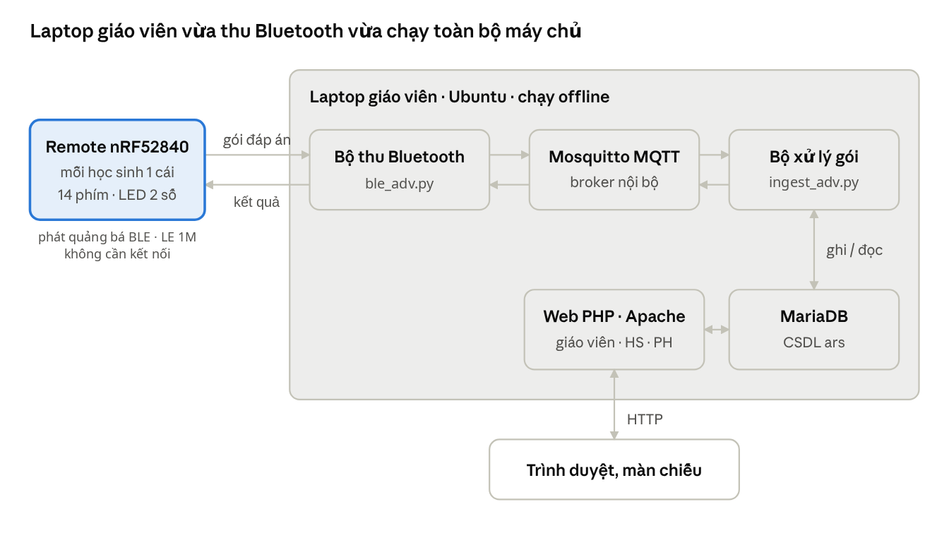
Hình 4.1.1 Kiến trúc tổng thể của ARS
Remote phát gói đáp án bằng quảng bá BLE (advertising, trường Manufacturer Data), không kết nối GATT; bộ thu trên laptop quét các gói này, đổi thành JSON và đưa vào MQTT; bộ xử lý gói kiểm tra rồi ghi vào MariaDB. Chiều ngược lại, sau khi ghi CSDL xong, bộ xử lý gói trả kết quả (chấp nhận hoặc từ chối kèm mã lý do); bộ thu phát quảng bá kết quả cùng trạng thái câu hỏi, Remote quét để nhận.
Hệ thống được xây dựng dựa trên 3 nguyên tắc giúp tăng tính ổn định và dễ bảo trì:
- Xử lý tập trung : Remote và bộ thu chỉ làm nhiệm vụ “chuyển phát nhanh”, không tự đưa ra quyết định. Mọi luật lệ kiểm tra đúng/sai đều nằm ở bộ xử lý trung tâm trên máy tính. Nhờ đó, khi cần thay đổi luật, ta chỉ cần sửa code trên máy tính mà không phải cắm cáp nạp lại phần mềm cho hàng chục chiếc Remote.
- Web độc lập với MQTT: Giao diện Web của giáo viên không giao tiếp trực tiếp với MQTT. Khi giáo viên thao tác, Web chỉ lưu thay đổi vào cơ sở dữ liệu. Bộ xử lý trung tâm sẽ liên tục kiểm tra cơ sở dữ liệu; nếu thấy có lệnh mới, nó sẽ tự động cập nhật và phát lệnh đi.
- Linh hoạt thay đổi phần cứng thu: Mọi bộ thu đều dùng chung một chuẩn giao tiếp MQTT. Nhờ vậy, hệ thống có thể dùng Bluetooth tích hợp của laptop, cắm thêm mạch thu USB ngoài, hoặc dùng phần mềm giả lập mà không làm ảnh hưởng đến bộ xử lý dữ liệu bên trong.

4.2. Phần cứng Remote
Remote gồm năm khối trên bo hai lớp 68×80 mm :
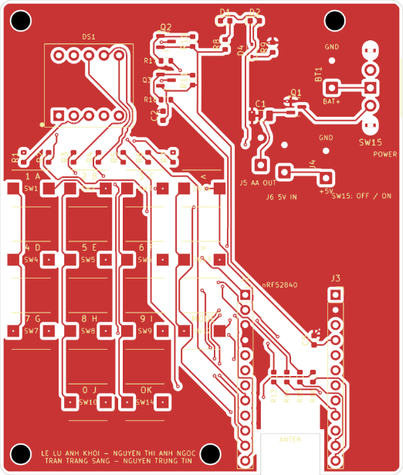
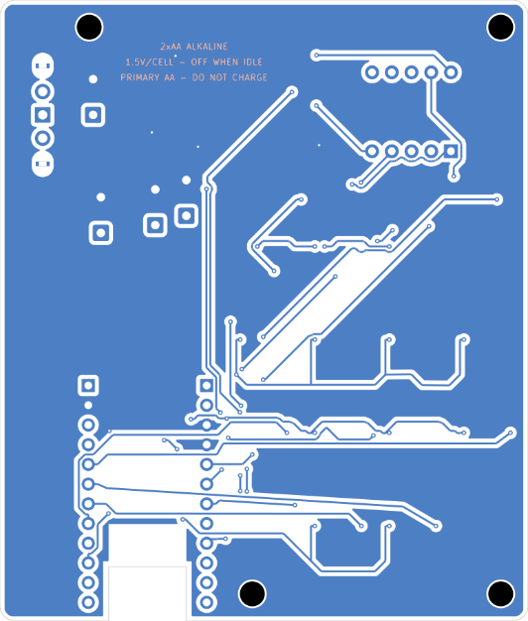
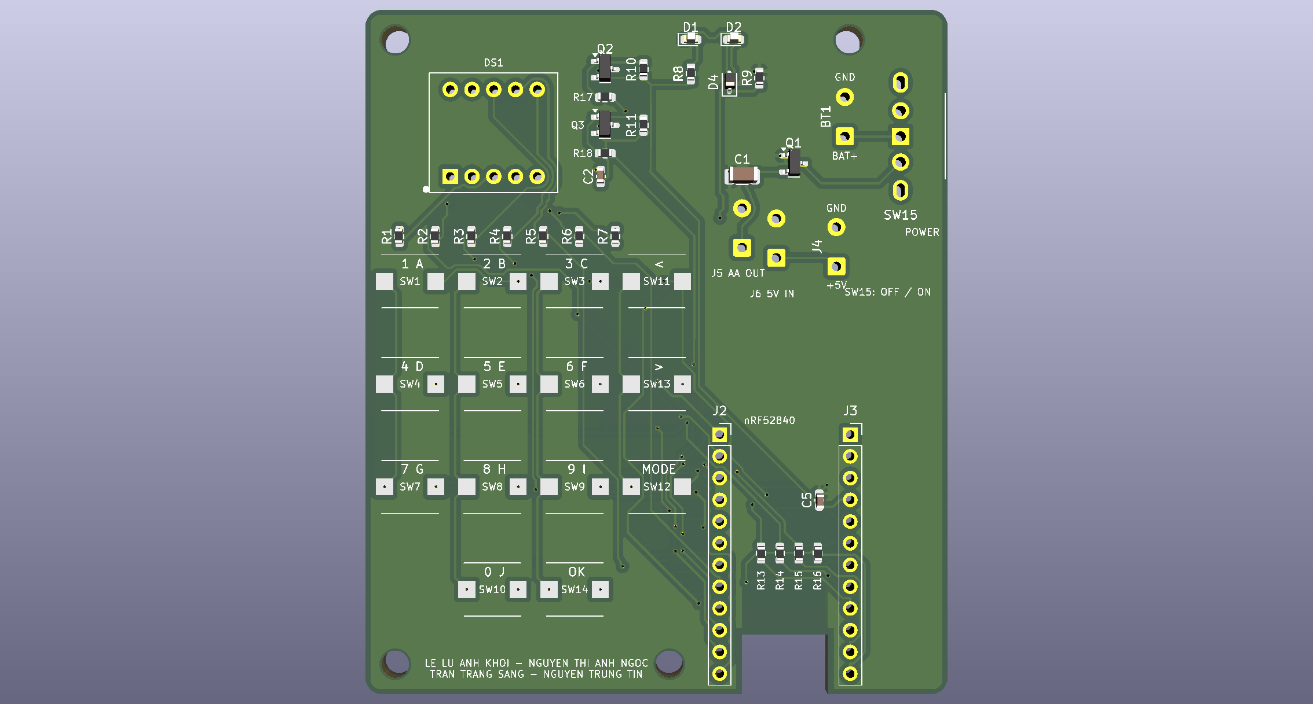
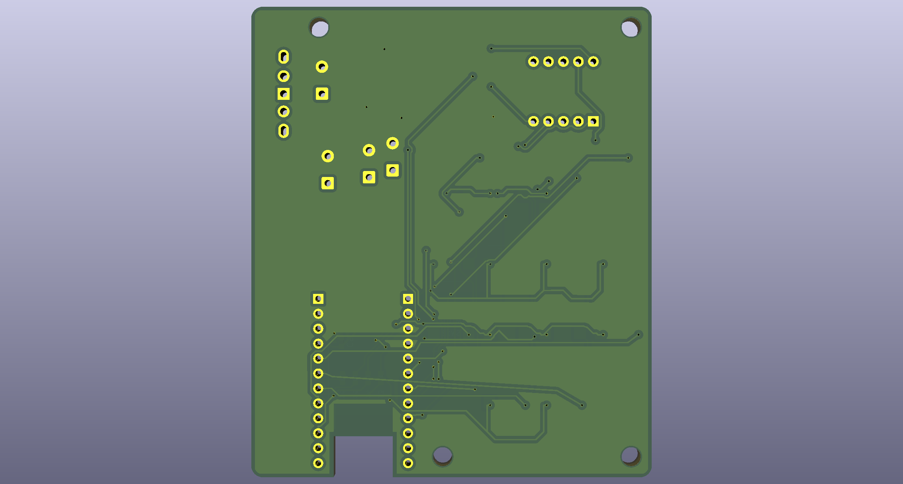
Hình 4.2.1 Mạch in PCB
Khối | Linh kiện | Ghi chú
Vi điều khiển | Module nRF52840 SuperMini, hàn hai hàng chân thấp (J2, J3) | Anten ở đầu dưới bo, không đặt pin hay dây che
Nguồn | 2 pin AA → công tắc SW15 → MOSFET Q1 AO3401A chống ngược cực → module tăng áp 0,9–5 V lên 5 V USB → dây USB-C vào SuperMini | Module tăng áp đặt ngoài bo, nối qua lỗ hàn J5/J6
Bàn phím | Ma trận 4×4 dùng 14 phím: 1/A…9/I, 0/J, LEFT, RIGHT, MODE, OK | 8 GPIO; hàng qua điện trở 1 kΩ
Hiển thị | LED 7 đoạn 2 số 3261BS anode chung, 2 MOSFET AO3401A chọn số | Đoạn qua điện trở 470 Ω
Đèn báo | LED đỏ + LED xanh trên một chân LED_RG | Chân thấp: đỏ; chân cao: xanh

Phân bổ chân theo sơ đồ nguyên lý:
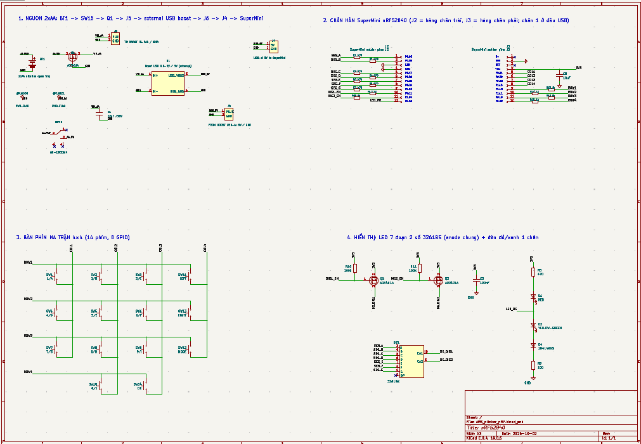
Hình 4.2.2 Sơ đồ nguyên lý của mạch

Tín hiệu | Chân nRF52840
SEG_A…SEG_G | P0.06, P0.08, P0.17, P0.20, P0.22, P0.24, P1.00
DIG1_EN, DIG2_EN | P0.11, P1.04
LED_RG | P1.06
COL1…COL4 | P0.31, P0.29, P0.02, P1.15
ROW1…ROW4 | P1.13, P1.11, P0.10, P0.09

Màn hai số đủ hiển thị số ghế 1–99 và số câu 1–64, đúng giới hạn của máy chủ. Remote tự theo câu giáo viên đang chiếu và khóa việc chọn khi câu đã đóng; đáp án được chọn hiển thị bằng chữ A–J trên LED 7 đoạn. Sau 30 giây không thao tác, Remote tắt LED để tiết kiệm pin; bấm phím hoặc khi giáo viên mở câu mới thì LED sáng lại.

4.3. Giao thức Bluetooth
Remote và laptop không kết nối với nhau mà cùng dùng quảng bá BLE (non-connectable, non-scannable) trên LE 1M. Dữ liệu nằm trong trường Manufacturer Data với mã công ty thử nghiệm 0xFFFF; payload bắt đầu bằng 0xA6 để không lẫn với thiết bị khác và với bản GATT cũ (0xA5). Mỗi lần học sinh gửi (điểm danh hoặc trả lời) là một giao dịch có token ngẫu nhiên 64 bit lấy từ bộ sinh số ngẫu nhiên phần cứng của nRF52840; các lần gửi lại giữ nguyên token.
Remote → laptop (21 byte):
Byte | Ý nghĩa
0 | 0xA6
1 | Loại gói: 1 = LOGIN (điểm danh), 2 = ANSWER
2 | Room 1–99
3 | Số ghế 1–99
4 | Số câu 1–64 (LOGIN: 0)
5 | Số thứ tự lần bấm seq 0–255
6 | Đáp án: 0 = không có, 1–10 = A–J
7–8 | Điện áp pin (mV), little-endian (firmware hiện gửi 0)
9–12 | Mã buổi học nhận từ gói STATE, little-endian
13–20 | Token giao dịch 8 byte

Ví dụ ghế 7, room 1, câu 3, seq 12, chọn B, buổi học số 25: A6 02 01 07 03 0C 02 00 00 19 00 00 00, tiếp theo là 8 byte token.
Laptop → Remote (laptop phát quảng bá, Remote quét để nhận):
Gói | Nội dung
STATE (A6 30) | 10 byte: room, câu đang chiếu, câu đang mở hay đóng, số lựa chọn, mã buổi học (4 byte)
KẾT QUẢ (A6 31) | 4 + 9×n byte, n = 1–2 kết quả; mỗi kết quả gồm token 8 byte và mã trạng thái 1 byte
Remote chỉ nhận kết quả có token trùng với giao dịch đang chờ. Mã trạng thái 0 là chấp nhận, các giá trị khác là lý do từ chối (ví dụ 2 = câu đã đóng, 6 = trả lời trễ). Mỗi lần gửi, Remote tạm dừng quét, phát một đợt 400 ms (trễ ngẫu nhiên 0–200 ms) rồi quét lại để nghe kết quả. Nếu sau 2,5 giây chưa có kết quả, Remote gửi lại cùng token sau một khoảng chờ ngẫu nhiên tăng dần (100–1.200 ms), tối đa 6 lần, rồi báo chưa rõ kết quả. Laptop phát kết quả theo từng đợt 220 ms xen khoảng chỉ nhận tối thiểu 180 ms, mỗi đợt tối đa 2 kết quả, luân phiên công bằng giữa các Remote; gói STATE phát tối đa một lần mỗi giây. Từ V3.18, Bluetooth của laptop tắt Coded PHY để quét và phát trên LE 1M.

4.4. Luồng xử lý
Bộ xử lý gói kiểm tra mỗi gói theo thứ tự cố định. Gói rơi ở bước nào thì ghi vào bảng rejected kèm lý do; giáo viên thấy lý do này ngay trên bảng điều khiển.
Bước | Kiểm tra | Lý do loại
1 | Đủ trường, kiểu đúng, địa chỉ 17 ký tự, loại 1/2, room 0–255 | malformed
2 | Room có buổi học đang chạy | no_session
3 | Gói đến qua Bluetooth | wrong_link
4 | Nếu ghế hoặc Remote đã ghép cố định thì phải khớp | mapping_mismatch
5 | Remote đã điểm danh, đúng ghế đã điểm danh | not_logged_in, id_mismatch
6 | Câu đã được mở trong buổi | q_not_open
7 | Gói trùng (cùng Remote và token giao dịch) | Không ghi lại, trả lại kết quả đã lưu trong bảng adv_transactions
8 | Câu còn mở, chưa quá hạn | q_closed, late
9 | Đáp án nằm trong số lựa chọn của câu | bad_option
10 | Nếu không cho đổi: ghế chưa trả lời câu này | no_change

Gói điểm danh còn kiểm tra thêm: ghế có trong lớp (unknown_seat), ghế chưa bị Remote khác chiếm (seat_taken) và Remote chưa gắn với ghế khác (mac_bound). Mọi mốc thời gian (mở câu, hạn giờ, nhận gói) lấy theo đồng hồ của MariaDB, nên web và bộ xử lý không lệch giờ nhau. Kết quả mỗi giao dịch được ghi vào bảng adv_transactions trong cùng một giao dịch CSDL với đáp án, và chỉ được phát đi sau khi ghi thành công; Remote gửi lại sau khi lỡ kết quả sẽ nhận lại đúng kết quả cũ mà không bị ghi trùng.

4.5. Cơ sở dữ liệu
CSDL ars được xây từ schema.sql và 17 file migration (002–017, trong đó có hai file 013: bảng adv_transactions cho truyền quảng bá và bỏ đăng nhập Facebook), mỗi file một đợt nâng cấp, chạy lại được an toàn. Các bảng chia theo nhóm:
Nhóm | Bảng chính | Nội dung
Tài khoản | teachers (kèm trạng thái xác nhận mã mời), student_users, parents (đăng nhập bằng SĐT), parent_links, parent_invites | Đăng nhập, liên kết phụ huynh–học sinh, mã mời (chỉ lưu băm), bắt buộc đổi mật khẩu lần đầu
Lớp và câu hỏi | classes, students (kèm SĐT phụ huynh), question_sets, questions, lessons | Lớp, danh sách ghế, bộ đề, câu hỏi, buổi học
Buổi học | sessions, session_questions, session_logins, responses, VIEW final_answers | Câu đã mở, điểm danh, mọi lượt bấm hợp lệ, đáp án cuối
Điểm danh, thông báo | session_attendance, VIEW attendance_final, parent_messages | Điểm danh tự động theo Remote, giáo viên sửa tay, tin cho phụ huynh sau mỗi buổi
Thiết bị | devices, device_mappings, gateways, rejected, adv_transactions | Pin, RSSI, ghép Remote, trạng thái bộ thu, gói bị loại, sổ giao dịch quảng bá (chống ghi trùng)
Học tập | homework, homework_submissions, practice_attempts, wrong_notes, rewards, tutor_conversations | Bài tập, ôn tập, sổ câu sai, thi đua, trợ lý AI
Hệ thống | settings, sync_tokens, sync_map, sync_log | Cấu hình AI, đường dẫn công khai, thông báo; mã đồng bộ, ánh xạ dữ liệu và nhật ký đồng bộ Cloud

Bảng responses giữ mọi lượt bấm hợp lệ, kể cả khi học sinh đổi đáp án. VIEW final_answers lấy lượt cuối của mỗi ghế để chấm điểm. Nhờ vậy, đổi quy tắc chấm không làm mất dữ liệu gốc.

4.6. Luồng hoạt động của hệ thống
Nhận trạng thái và điểm danh: Bộ thu trên laptop phát gói STATE của các phòng đang có buổi học. Remote quét, nhận STATE đúng room đã nhập để biết mã buổi học và câu đang mở. Khi sẵn sàng, Remote gửi gói LOGIN; bộ xử lý gói kiểm tra buổi học, ghế và việc ghép Remote với ghế, ghi vào session_logins rồi trả kết quả để Remote hiển thị đã điểm danh. Nếu 15 giây không nhận được STATE, Remote coi như mất sóng và chờ STATE mới.
Giáo viên mở câu hỏi: Thao tác trên web ghi vào session_questions và sessions.current_q rồi tăng state_rev. Bộ xử lý gói thấy state_rev thay đổi thì cập nhật gói STATE mà bộ thu phát quảng bá; Remote hiển thị chữ n xen kẽ số câu. Câu hết giờ được bộ xử lý gói tự đóng.
Học sinh trả lời: Học sinh chọn chữ A–J rồi bấm OK. Remote tạo token mới và phát gói ANSWER; bộ thu đưa gói vào MQTT. Bộ xử lý gói kiểm tra theo các bước ở mục 4.4, ghi vào bảng responses và adv_transactions trong cùng một giao dịch CSDL rồi mới trả kết quả. Bộ thu phát quảng bá kết quả kèm token; Remote chỉ nhận kết quả có token khớp. Remote sáng đèn xanh khi được chấp nhận, đèn đỏ và hiện Er khi bị từ chối.
Hiển thị kết quả: Trang điều khiển và màn chiếu gọi api/state.php mỗi giây để cập nhật lưới ghế, đồng hồ và biểu đồ phân bố đáp án; đáp án cuối của mỗi ghế lấy từ VIEW final_answers.
Kết thúc buổi và báo phụ huynh: Khi giáo viên bấm Kết thúc buổi, hệ thống chốt điểm danh (có mặt nếu Remote đã điểm danh hoặc có câu trả lời được nhận, giáo viên có thể sửa thành vắng có phép) và tạo cho mỗi phụ huynh một tin trong cổng phụ huynh. Với bài kiểm tra chưa công bố, tin chưa kèm điểm; khi giáo viên công bố, chính tin đó được cập nhật điểm và hiện lại là chưa đọc.
Đồng bộ Cloud: Dịch vụ ars-autosync.timer trên laptop chạy 2 phút sau khi máy bật rồi mỗi 3 phút một lần; nếu có buổi mới kết thúc, điểm mới công bố hoặc điểm danh mới sửa, nó gửi gói JSON qua HTTPS lên máy chủ Cloud bằng mã đồng bộ. Máy chủ Cloud ánh xạ dữ liệu nên gửi lại không bị trùng; khi mất mạng, laptop tự thử lại với khoảng chờ tăng dần đến 30 phút.

4.7. Giao diện web
Ứng dụng web viết bằng PHP thuần, chia theo vai trò. Các thư viện nghiệp vụ dùng chung nằm trong web/lib: tách câu hỏi từ tệp, đọc danh sách học sinh, điểm danh, tài khoản phụ huynh, thống kê, trộn đề, thông báo Zalo/SMS, đồng bộ Cloud, đa ngôn ngữ và trợ lý AI. Trợ lý AI có chế độ ngoại tuyến và có thể nối với các dịch vụ khi có mạng.
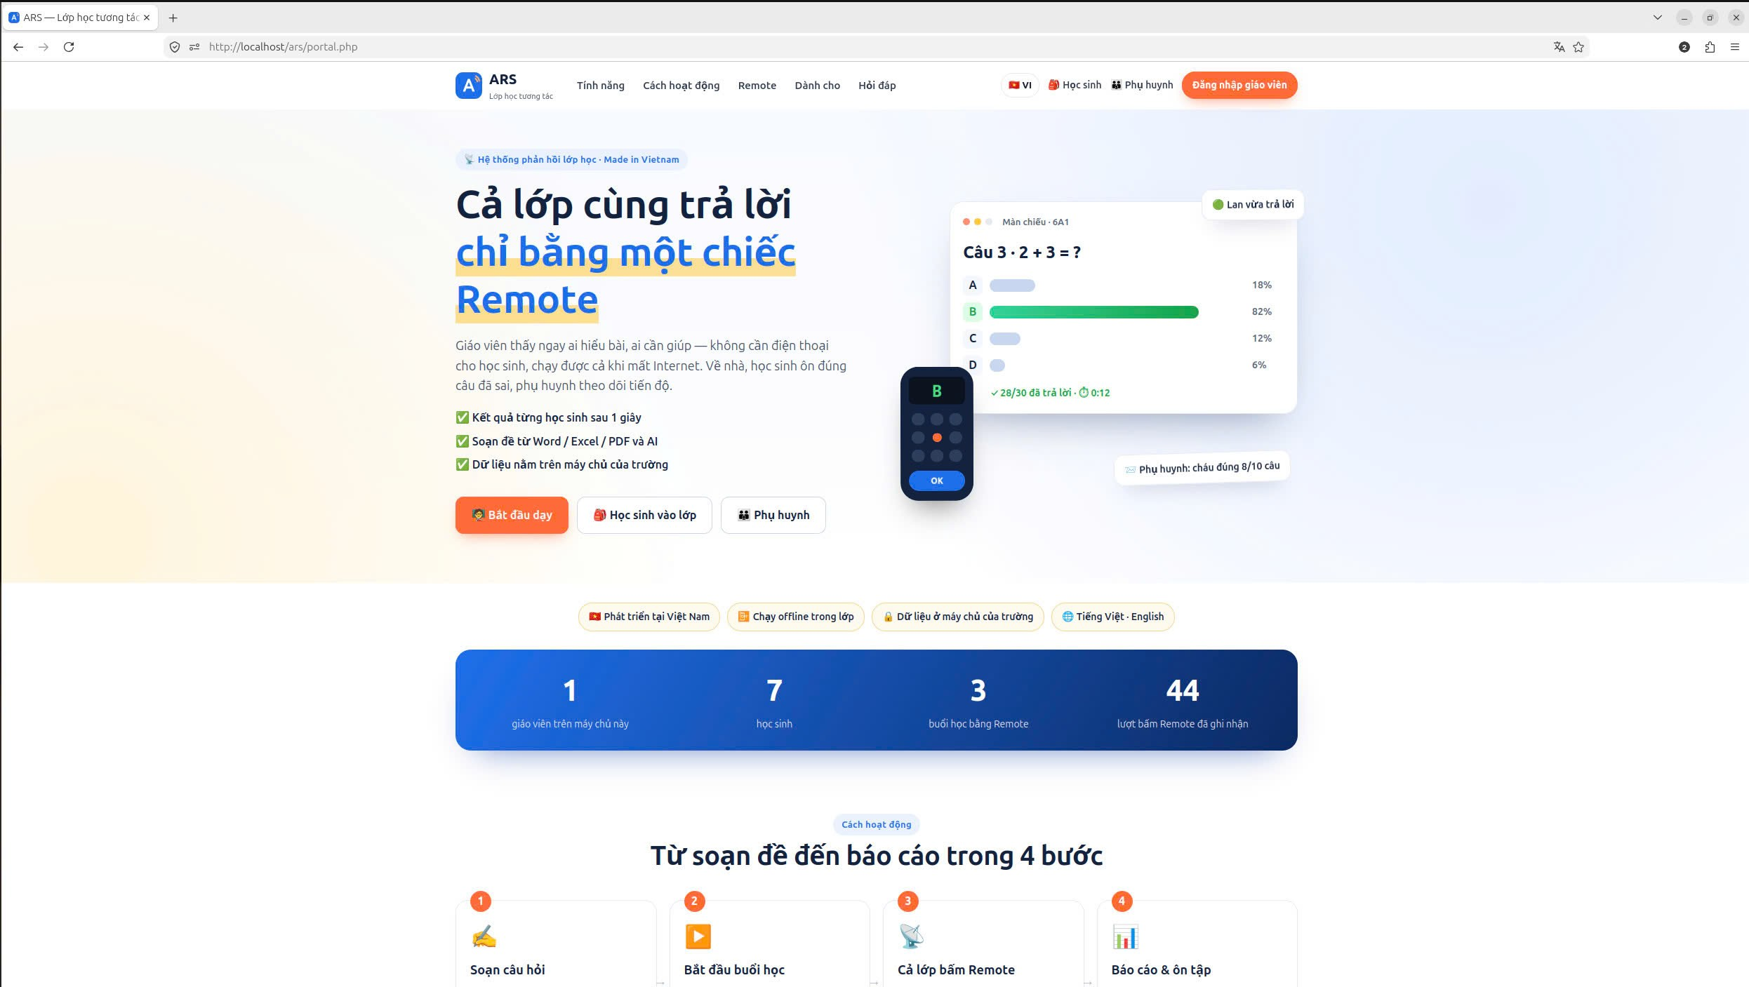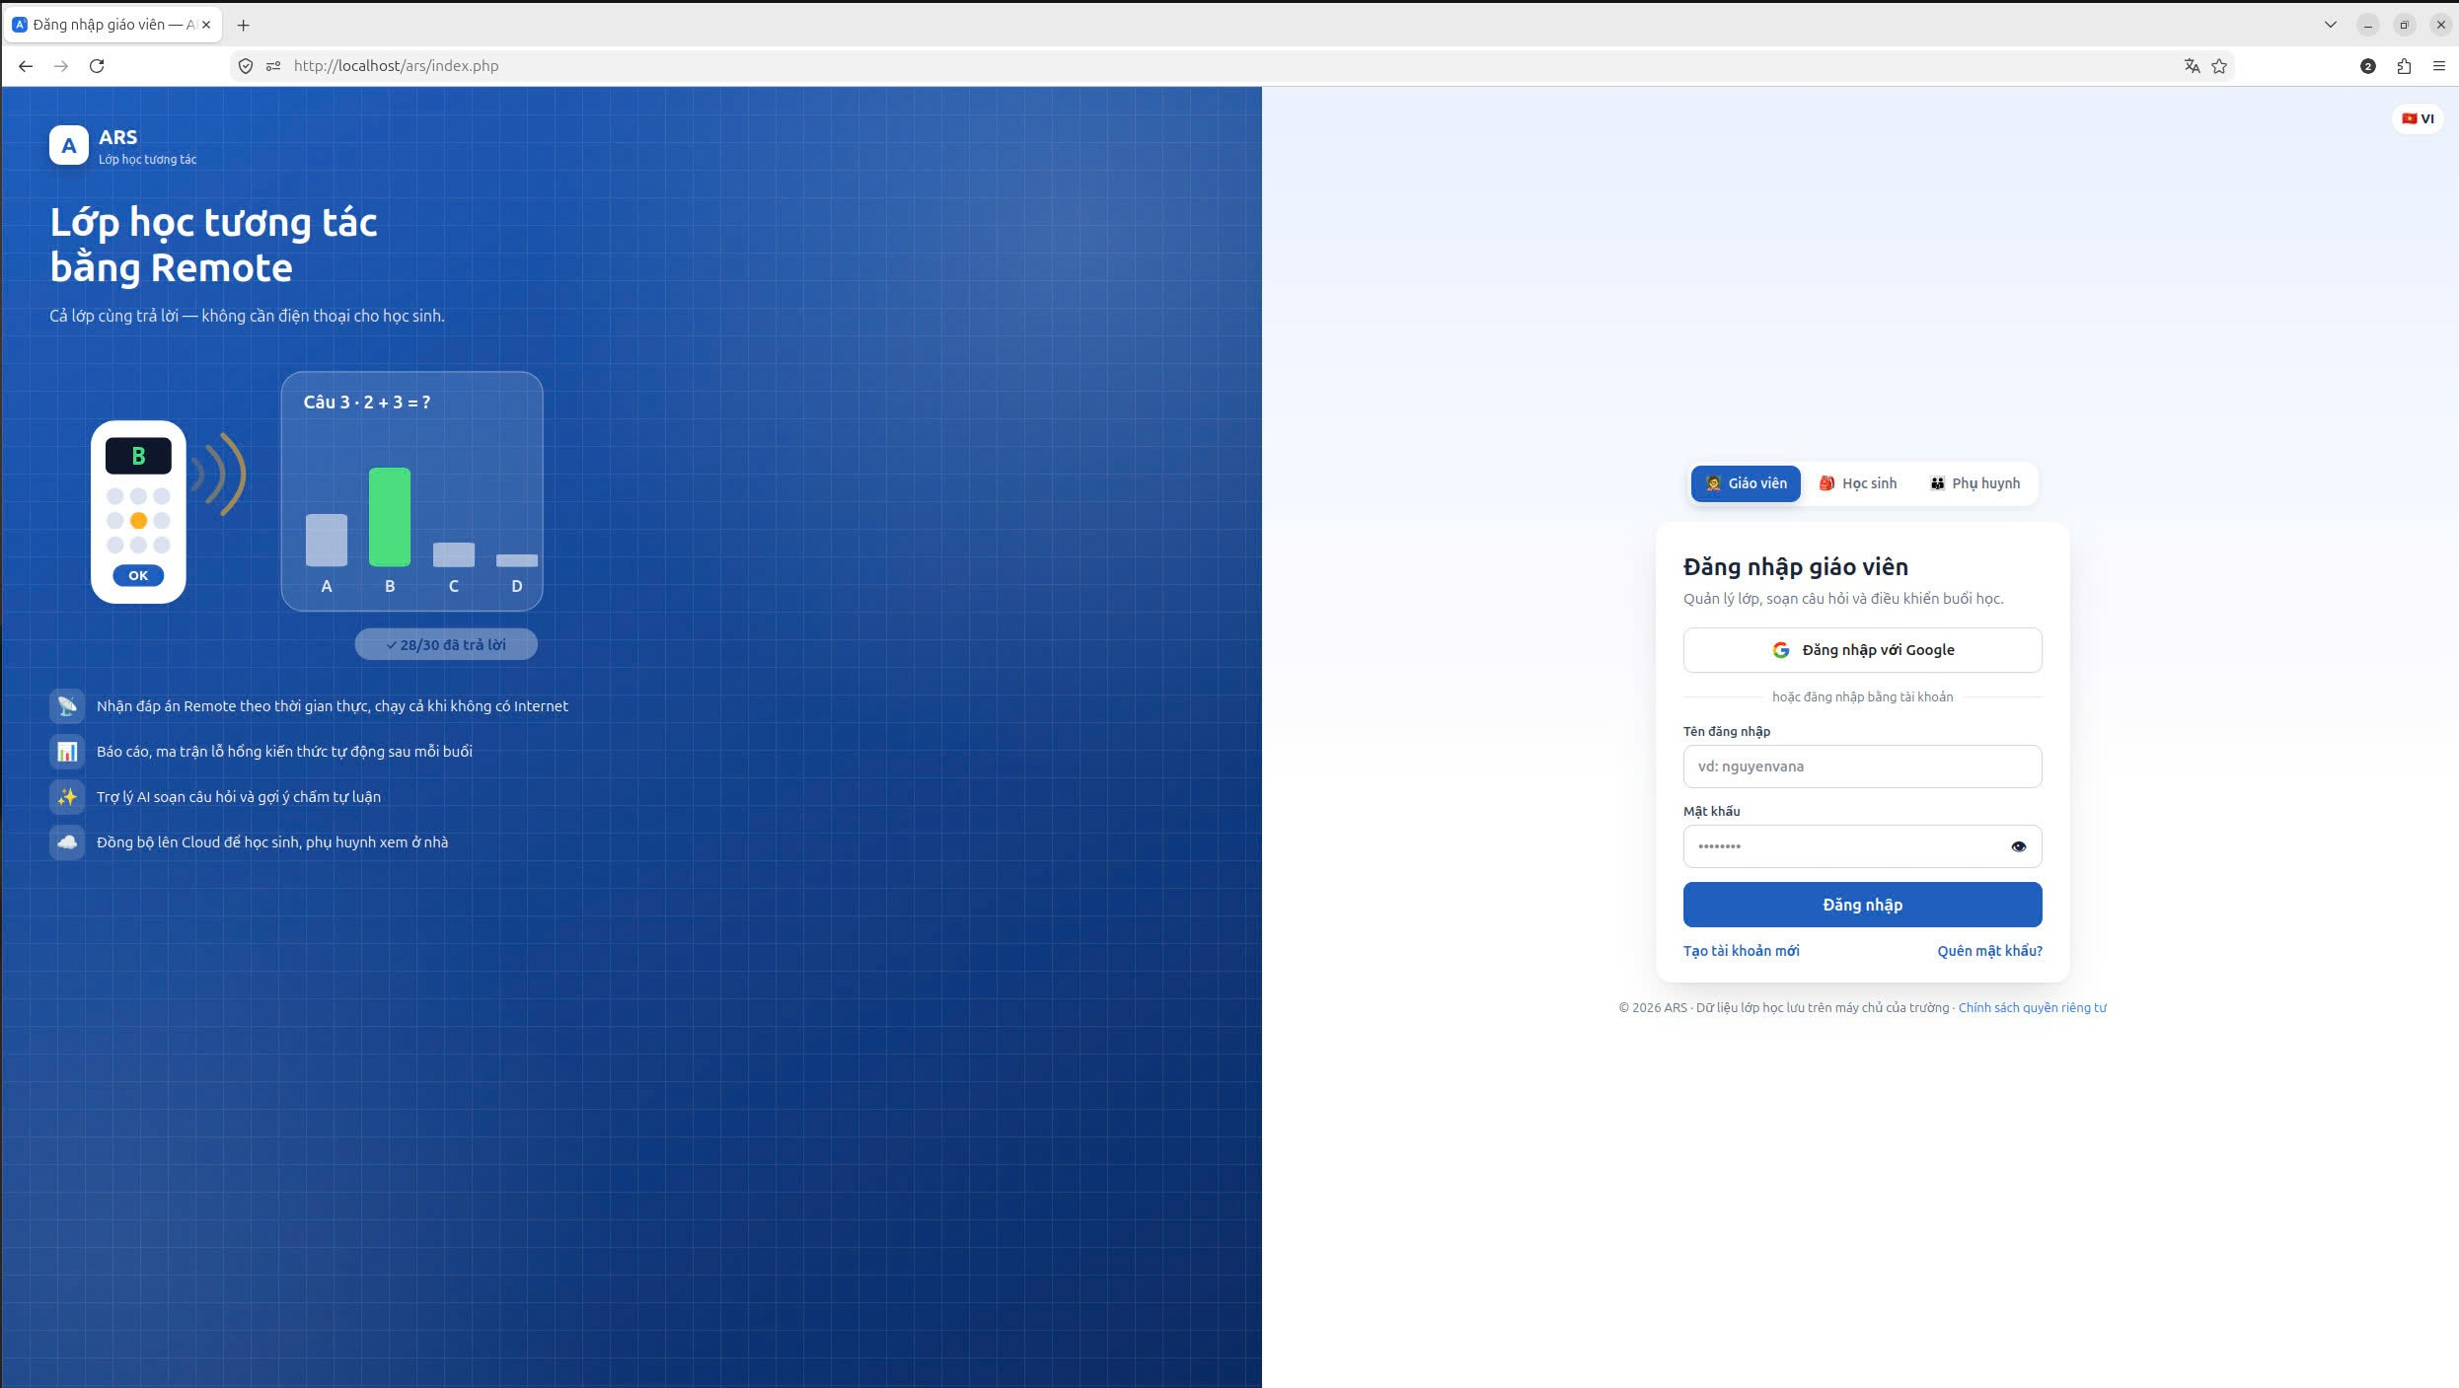
Hình 4.7.1 Đăng nhập giáo viên
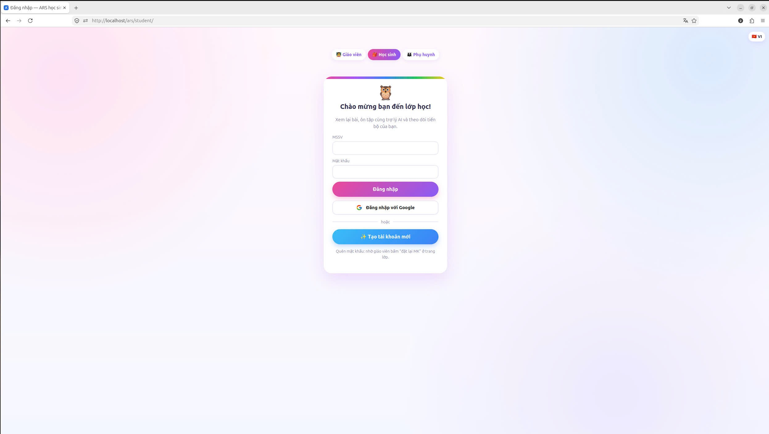
Hình 4.7.2 Đăng nhập học sinh
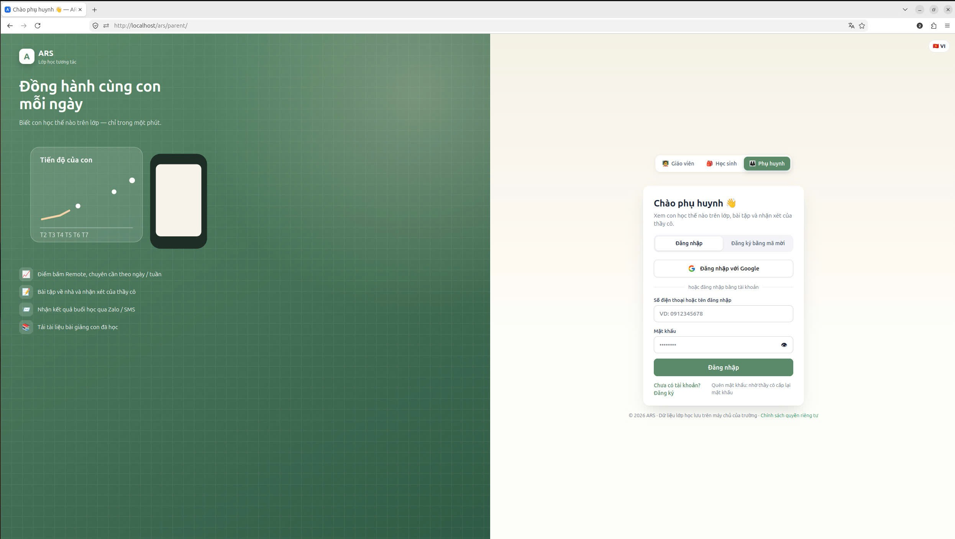
Hình 4.7.3 Đăng nhập phụ huynh
Vai trò | Chức năng chính
Giáo viên | Quản lý lớp, nhập danh sách Excel/CSV/Word/TXT, bộ đề và buổi học; bảng điều khiển và màn chiếu; điểm danh tự động và sửa tay; xem kết quả, xuất Excel/CSV; bài giảng, bài tập về nhà; cấp tài khoản phụ huynh theo SĐT; thống kê; thi đua; đồng bộ Cloud
Học sinh | Đăng nhập bằng MSSV; làm bài và ôn tập, sổ câu sai, xem bài giảng, nộp bài tập (tệp, ảnh, ghi âm), trợ lý AI, điểm thưởng
Phụ huynh | Đăng nhập bằng SĐT (đổi mật khẩu lần đầu) hoặc mã mời; thông báo điểm danh và điểm sau mỗi buổi; xem điểm, chuyên cần, bài tập và nhận xét của giáo viên
Quản trị | Quản lý giáo viên (mã mời, duyệt tài khoản chưa xác nhận, khoá, cấp quyền), trường và lớp hành chính, cấu hình AI, Zalo/SMS
API JSON | state, action, qparse, qadd, ai, sync: phục vụ bảng điều khiển, nhập câu hỏi, trợ lý AI và đồng bộ

Giao diện của người dùng:
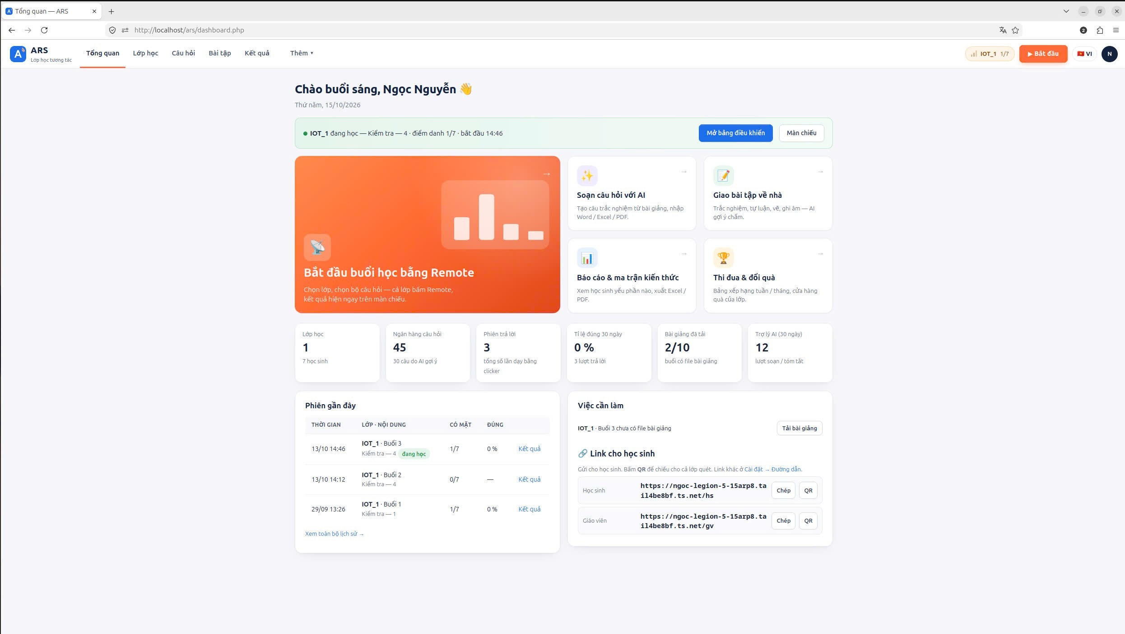
Hình 4.7.4 Web cho giáo viên
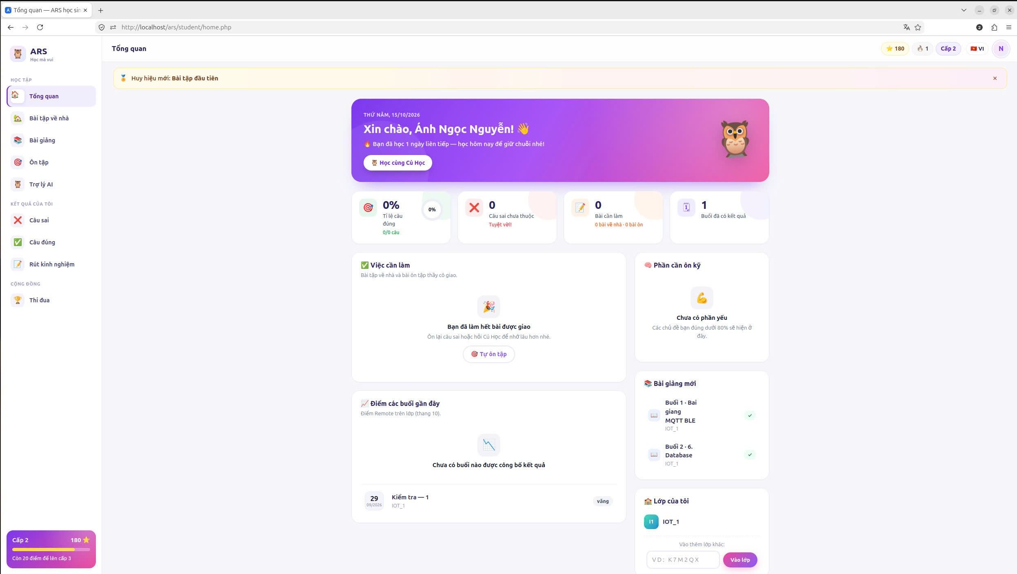
Hình 4.7.5 Web cho học sinh
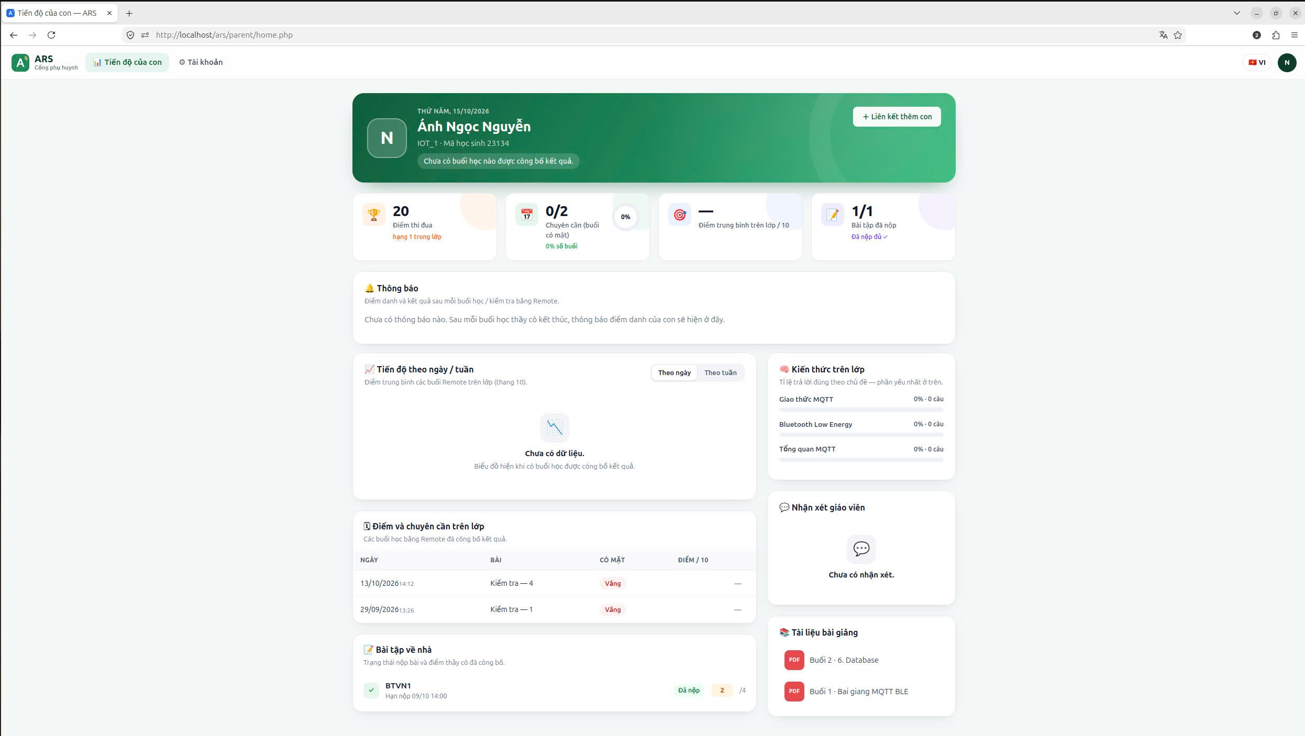
Hình 4.7.6 Web cho phụ huynh

4.8. Tổng hợp tính năng và công nghệ
Bảng dưới tổng hợp toàn bộ tính năng của bản cuối (Remote firmware V3.17, máy chủ V3.18 truyền quảng bá LE 1M, web và Cloud 10/2026), đi từ phần cứng tới web, kèm công nghệ dùng ở từng tầng.
Tầng | Tính năng | Công nghệ
Phần cứng Remote | Bo hai lớp 68×80 mm; bàn phím ma trận 14 phím; LED 7 đoạn 2 chữ số; đèn đỏ/xanh; nguồn 2 pin AA qua module tăng áp, MOSFET chống ngược cực | nRF52840 SuperMini (ARM Cortex-M4F, BLE 5.0), KiCad (sơ đồ nguyên lý, PCB, Gerber), MOSFET AO3401A, LED 3261BS
Firmware Remote V3.17 | Nhập room/ID; điểm danh; chọn đáp án A–J; tự theo câu giáo viên, khoá khi câu đóng; báo lỗi Er; tắt LED sau 30 giây; mỗi lần gửi là một giao dịch có token, gửi lại tối đa 6 lần | Arduino C++, Adafruit nRF52 core 1.7.0 (Bluefruit), SoftDevice, FreeRTOS, bộ sinh số ngẫu nhiên phần cứng
Truyền không dây | Quảng bá không kết nối: gói A6 21 byte (LOGIN/ANSWER), STATE và KẾT QUẢ; khớp token chống nhầm; lịch phát/nhận tránh tranh chấp radio | BLE advertising (Manufacturer Data), LE 1M PHY
Bộ thu trên laptop | Quét gói của Remote; phát STATE và kết quả theo đợt 220 ms xen khoảng chỉ nhận 180 ms; hàng đợi kết quả công bằng; tắt Coded PHY và đọc lại cấu hình adapter | Python 3, bleak, dbus-fast, BlueZ, D-Bus, Bluetooth MGMT API, btmon (trace HCI)
Truyền tin nội bộ | Tách bộ thu với bộ xử lý; giữ trạng thái mới nhất; trình duyệt nhận dữ liệu qua WebSocket | MQTT (Mosquitto, QoS 1, retained), paho-mqtt, MQTT qua WebSocket (Apache proxy), mqtt.js
Bộ xử lý gói | 10 bước kiểm tra với mã lý do từ chối; lưu kết quả giao dịch cùng đáp án trong một giao dịch CSDL; chống ghi trùng khi Remote gửi lại; tự đóng câu hết giờ | Python 3, PyMySQL, giao dịch InnoDB
Cơ sở dữ liệu | 17 migration chạy lại an toàn; VIEW final_answers (đáp án cuối) và attendance_final (điểm danh); mọi mốc thời gian theo đồng hồ CSDL | MariaDB (InnoDB), SQL VIEW
Web giáo viên | Lớp và danh sách học sinh (Excel/CSV/Word/TXT); soạn câu từ Word, Excel, PDF, PowerPoint; công thức toán; trộn đề; bảng điều khiển và màn chiếu cập nhật mỗi giây; điểm danh; kết quả theo câu (p, D) và học sinh; xuất Excel/CSV; bài giảng; bài tập về nhà; thi đua; cấp tài khoản phụ huynh | PHP 8 (không framework), Apache, JavaScript thuần, KaTeX, ZipArchive (đọc/ghi Excel, Word), poppler-utils (PDF), biểu đồ SVG vẽ phía máy chủ, mã QR
Web học sinh | Đăng nhập MSSV, bắt buộc đổi mật khẩu lần đầu; ôn tập theo chủ đề; sổ câu sai (thuộc khi đúng 2 lần liên tiếp); bài tập về nhà (tệp, ảnh, ghi âm); bài giảng; thi đua đổi quà; trợ lý học tập AI tự khoá khi đang làm bài kiểm tra | PHP, JavaScript, ghi âm trên trình duyệt
Web phụ huynh | Đăng nhập bằng SĐT hoặc mã mời; bắt buộc đổi mật khẩu lần đầu; thông báo điểm danh và điểm sau mỗi buổi; chuyên cần, biểu đồ tiến độ, kiến thức còn yếu, bài tập, nhận xét; theo dõi nhiều con | PHP, mật khẩu băm (password_hash), mã mời băm SHA-256
Trợ lý AI | Soạn câu hỏi từ tài liệu; gợi ý chấm bài theo rubric; trợ lý học sinh; chế độ Cơ bản không cần Internet; giới hạn lượt dùng mỗi ngày | Anthropic Claude, Google Gemini, OpenAI (API HTTPS qua cURL, đầu ra JSON Schema)
Tài khoản và bảo mật | Ba cổng phân quyền; giáo viên đăng ký trước, nhập mã mời sau; tài khoản chưa xác nhận bị giới hạn AI và tải tệp; đăng nhập Google; chống dò mã; chống CSRF | OAuth 2.0 (Google), phiên PHP, token CSRF
Cloud và truy cập Internet | Máy chủ Cloud 24/24 cho học sinh, phụ huynh ở nhà; laptop tự đồng bộ một chiều mỗi 3 phút, thử lại khi mất mạng, gửi lại không trùng; link HTTPS cố định; tên ars.local trong LAN | Oracle Cloud Always Free, Tailscale Funnel (HTTPS), HTTP JSON + mã đồng bộ, systemd timer, Avahi (mDNS)
Thông báo | Thông báo trong cổng phụ huynh (miễn phí); gửi kết quả qua Zalo/SMS khi được cấu hình | Zalo OA API, SMS gateway (HTTPS)
Đa ngôn ngữ | Giao diện Việt–Anh cho cả ba cổng | Từ điển dịch PHP (web/lang/en.php)
Triển khai và vận hành | Cài một lệnh, chạy lại để cập nhật không mất dữ liệu; chế độ --cloud; nâng cấp V3.18 và hoàn tác có sao lưu; lệnh ars status/sync/logs | Ubuntu, Bash, systemd (dịch vụ và timer), rsync
Kiểm thử | 830 kiểm tra web (11 bộ); 19 phép thử giao thức quảng bá; 11 phép thử LE 1M; firmware chạy giả lập trên máy tính; đo thực tế với một Remote | Python (unittest, requests, BeautifulSoup), g++ (firmware host test), PHP lint

CHƯƠNG 5. KIỂM THỬ VÀ ĐÁNH GIÁ

5.1. Bộ thu Bluetooth
Phần mềm được kiểm thử bằng các bộ kiểm thử tự động trên máy tính, sau đó đo thực tế với một Remote trên PCB. tests/adv_unit.py gồm 19 phép thử: luật nghiệp vụ, ghi và hoàn tác CSDL, khớp token và chống ghi trùng khi gửi lại, hàng đợi kết quả công bằng cho 50 danh tính giả lập, lịch phát/nhận của laptop. tests/adv18_unit.py gồm 11 phép thử cho cấu hình LE 1M (tắt Coded PHY, đọc lại cấu hình, phân tích trace HCI) và công cụ đo 100 lần gửi. Firmware V3.17 được chạy thử với phần cứng giả lập (tests/adv_firmware_host) và biên dịch với Adafruit nRF52 core 1.7.0. Đo thực tế ngày 14/10/2026 với một Remote trên LE 1M: 34 giao dịch đều có kết quả (33 chấp nhận, 1 từ chối đúng vì câu đã đóng), chỉ 1 giao dịch phải gửi lại; với 33 đáp án được chấp nhận, thời gian từ lúc gửi đến lúc Remote nhận kết quả có trung vị 597 ms, p95 1.172 ms, lớn nhất 3.260 ms. Tải vô tuyến khi nhiều Remote gửi cùng lúc chưa được đo.
Kết quả kiểm thử được tổng hợp trong bảng sau:
Hạng mục | Công cụ | Kết quả
Giao thức quảng bá, bộ thu và bộ xử lý gói | tests/adv_unit.py | 19 phép thử đạt
Cấu hình LE 1M và công cụ đo | tests/adv18_unit.py | 11 phép thử đạt; trace HCI thật xác nhận PHY 1M (0x01), bật lọc gói trùng
Firmware với phần cứng giả lập | tests/adv_firmware_host | Đạt
Biên dịch ARM (firmware V3.17) | Adafruit nRF52 core 1.7.0 | Flash 135.540/815.104 byte, RAM 15.500/237.568 byte
Web, CSDL, đồng bộ Cloud (bản cuối) | tests/run_local.sh (11 bộ) | 830 kiểm tra đạt, 0 cảnh báo PHP; 104 tệp PHP
Remote trên PCB, Bluetooth laptop (LE 1M) | Đo thực tế, 1 Remote | 34/34 giao dịch có kết quả; trung vị 597 ms, p95 1.172 ms, lớn nhất 3.260 ms; chưa đo nhiều Remote

5.2. Ứng dụng web
Giao diện ứng dụng Web được xây dựng tối ưu cho việc hoạt động offline. Hệ thống không phụ thuộc vào các thư viện biểu đồ trực tuyến mà tự động vẽ biểu đồ dạng vecto ngay trên máy chủ. Các tính năng phức tạp như trích xuất câu hỏi từ file Word/Excel hay trộn mã đề thi đều hoạt động mượt mà và ổn định. Toàn bộ 830 kiểm tra tự động của phần web (11 bộ, chạy trên CSDL MariaDB tạm) đều đạt, không có cảnh báo PHP.
Một số tính năng đáng chú ý:
- Nhập câu hỏi từ file: lib/extract.php đọc Word, Excel, PDF, PowerPoint; lib/qparse.php tách câu và nhận đáp án đúng qua gạch chân, chữ đỏ, dấu *
- Thanh công cụ kiểu Word (assets/qeditor.js): định dạng chữ, ký hiệu, công thức LaTeX xem trước bằng KaTeX, phím tắt Ctrl+M.
- Xác nhận hoàn tất bộ câu hỏi: cột finalized_at; mọi thao tác sửa câu tự đưa bộ đề về trạng thái đang soạn.
- Đề trộn (lib/variants.php): tạo mã đề mới đảo câu và phương án, đáp án tự đổi theo; bộ gốc giữ nguyên.
- Mã mời phụ huynh: 8 ký tự từ bảng chữ loại bỏ ký tự dễ nhầm, CSDL chỉ lưu băm SHA-256, hết hạn sau 7 ngày, có chống dò mã.
- Ôn câu sai: câu được coi là “đã thuộc” khi đúng 2 lần liên tiếp.
- Đồng bộ Cloud: máy chủ ở lớp chạy offline; dịch vụ ars-autosync.timer tự đẩy dữ liệu lên máy chủ Cloud mỗi 3 phút khi có mạng bằng mã đồng bộ, tự thử lại khi mất mạng, gửi lại không bị trùng; vẫn có nút Sync to Cloud để gửi ngay.
- Điểm danh tự động: có mặt khi Remote đã điểm danh hoặc có câu trả lời được nhận; giáo viên sửa Có mặt/Vắng/Vắng có phép; bảng điểm danh cả lớp xuất Excel/CSV.
- Thông báo phụ huynh: mỗi buổi một tin trong cổng phụ huynh, tự cập nhật khi công bố điểm hoặc sửa điểm danh.
- Nhập danh sách học sinh (lib/roster.php): đọc Excel, CSV, Word (bảng hoặc từng dòng), TXT; tự nhận cột theo tiêu đề, ghép Họ đệm + Tên, tự đánh số ghế, luôn xem trước.
- Tài khoản phụ huynh bằng SĐT (lib/parent_accounts.php): cấp cả lớp và xuất file SĐT, tên học sinh, mật khẩu 8 ký tự tự tạo; anh chị em cùng SĐT dùng chung tài khoản; bắt buộc đổi mật khẩu lần đầu.
- Đăng ký giáo viên: vào dùng ngay, nhập mã mời sau; khi chưa xác nhận, AI chạy chế độ Cơ bản và chưa tải tệp lên được.
- Xuất CSV: bảng điểm buổi học, báo cáo lớp, bảng điểm bài tập về nhà (UTF-8 có BOM, dấu chấm phẩy, chống công thức Excel).

5.3. Triển khai thực tế
Script deploy/install_ubuntu.sh cài một lệnh, chạy lại được để cập nhật mà không mất dữ liệu. Script làm các việc:
- Cài Apache, PHP, MariaDB, Mosquitto, BlueZ, thư viện Python.
- Chép mã nguồn vào /opt/ars-server, tạo CSDL, chạy migration.
- Cài các dịch vụ systemd.
- Chạy thêm deploy/install_adv16.sh, deploy/update_adv17.sh và deploy/update_adv18.sh để chuyển dịch vụ ars-ble sang bộ thu quảng bá (ble_adv.py), ars-ingest sang ingest_adv.py, thêm bảng adv_transactions và cấu hình Bluetooth của laptop dùng LE 1M. Mỗi script đều sao lưu trước khi cài và có script hoàn tác (rollback) tương ứng.
- Chạy deploy/upgrade_web_cloud_v318.sh trên laptop đang chạy V3.18 để cập nhật web, CSDL và đồng bộ Cloud mà không đụng tới firmware, bộ thu và bộ xử lý gói; có sao lưu và script hoàn tác.
- Máy chủ Cloud cài bằng install_ubuntu.sh --cloud (không cài Bluetooth), mở link HTTPS bằng Tailscale Funnel.
Dịch vụ | Vai trò
ars-ingest | Bộ xử lý gói (ingest_adv.py), luôn chạy
ars-ble | Bộ thu quảng bá BLE (ble_adv.py, LE 1M), mặc định bật
ars-bridge | Gateway USB tùy chọn, mặc định tắt
ars-mdns | Quảng bá tên ars.local trong mạng LAN
ars-autosync.timer | Tự đồng bộ lên Cloud mỗi 3 phút khi máy bật

Người dùng nhớ hai đường dẫn cố định: http://ars.local/gv cho giáo viên, http://ars.local/hs cho học sinh. Lệnh sudo ars public on tạo thêm link HTTPS qua Tailscale Funnel. Ở nhà, học sinh và phụ huynh dùng link của máy chủ Cloud 24/24, không phụ thuộc laptop đang bật.
Thành phần linh kiện chi tiết :
Tên linh kiện | Ký hiệu | Thành tiền (VNĐ)
SuperMini nRF52840 | — | 115.000
Header đực thẳng 1×40, 2,54mm | J2, J3 | 600
Module tăng áp | U1 | 10.000
Dây USB-A | J6 + J5 | 26.220
Khay hở 2×AA có dây, IC2410 | BT1 | 3.420
Voniko alkaline AA LR6 2PK, 1,5 V, vỉ 2 viên | — | 19.600
Tụ điện 22 µF 16 V 1206 | C1 | 700
Tụ điện 100 nF 50 V 0603 | C2 | 200
MOSFET P AO3401 | Q1, Q2, Q3 | 1.500
LED đôi 7 đoạn 3261BS, anode chung | DS1 | 5.000
LED đỏ | D1 | 200
LED green | D2 | 300
Nút 2 chân SMD IC3236 | SW1–SW14 | 23.940
Điện trở 1K 0603 1 % | R13–R18 | 240
Điện trở 470R 0603 1 % | R1–R8 | 320
Diode 1N4148WS SOD-323 | D4 | 200
Điện trở 100K 0603 1 % | R10, R11 | 80
Tụ điện 10 µF 25 V 0603 | C5 | 400
Điện trở 100R 0603 1 % | R9 | 40
Dây USB-C | J4 | 7.980
Công tắc gạt ngang | SW15 | 855
TỔNG CỘNG |  | 216.795

5.4. Kết quả đạt được
Phần cứng: Hoàn thành mạch Remote hai lớp 68×80 mm và firmware V3.17 (bàn phím 14 phím, LED 7 đoạn hiển thị số câu và đáp án A–J, đèn báo đỏ/xanh, tự tắt LED khi không thao tác).
Truyền nhận: Remote truyền với laptop bằng quảng bá BLE, không cần kết nối; mỗi lượt điểm danh và trả lời đều nhận kết quả chính xác theo token. Đo với một Remote: trung vị 597 ms, p95 khoảng 1,2 giây.
Máy chủ và web: Bộ thu Bluetooth, bộ xử lý gói, MariaDB và ứng dụng web cho giáo viên, học sinh, phụ huynh, quản trị; điểm danh tự động, thông báo phụ huynh, tài khoản phụ huynh bằng SĐT, nhập danh sách nhiều định dạng; máy chủ Cloud được laptop tự đồng bộ.
Kiểm thử: 830 kiểm tra web và các bộ kiểm thử giao thức, LE 1M, firmware đều đạt trên máy tính; đã đo thực tế với một Remote trên PCB, cần đo thêm khi nhiều Remote gửi cùng lúc.
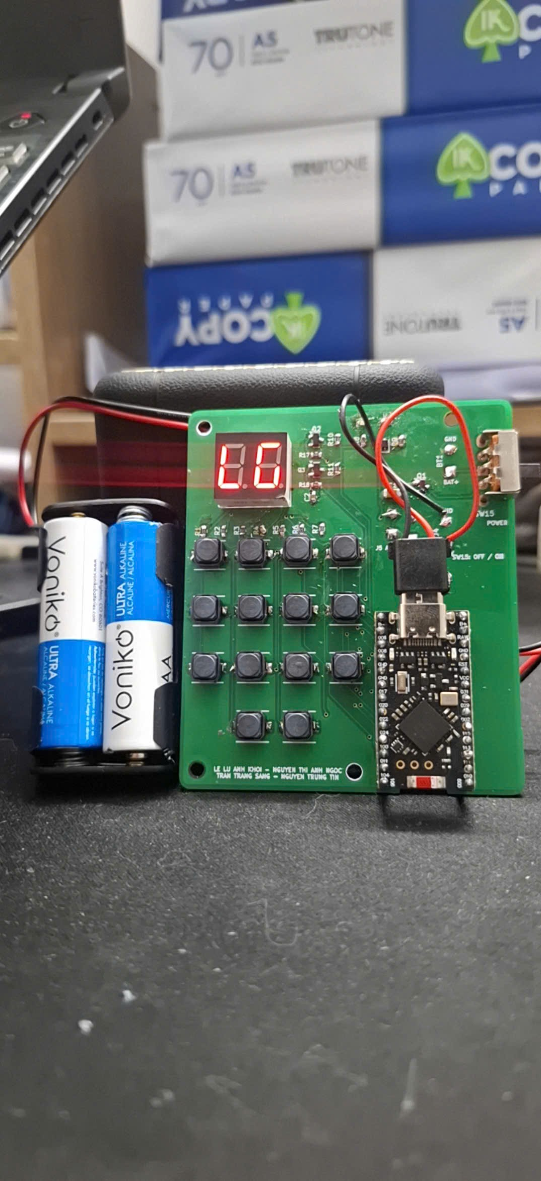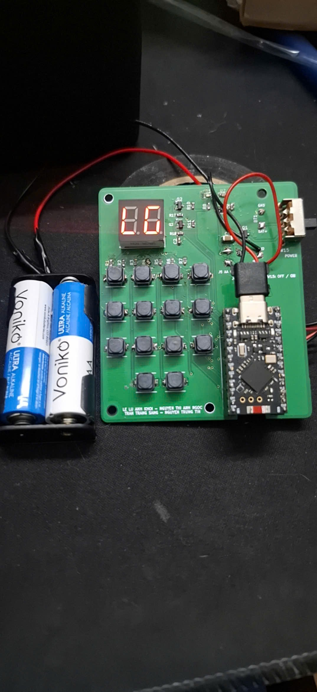
Hình 5.4.1 Mạch đã triển khai

CHƯƠNG 6. KẾT LUẬN VÀ HƯỚNG PHÁT TRIỂN

6.1. Kết luận
Đề tài đã hoàn thành các mục tiêu chính trong việc xây dựng hệ thống phản hồi lớp học ARS. Các kết quả đạt được gồm:
Phần cứng: Sử dụng laptop làm máy chủ và thu phát Bluetooth, không cần thiết bị gateway riêng.
Truyền dữ liệu: Sử dụng quảng bá BLE (advertising) trên LE 1M, không cần kết nối từng Remote. Mỗi giao dịch có token 64 bit; Remote gửi lại tối đa 6 lần cùng token nếu chưa nhận được kết quả, máy chủ lưu kết quả từng giao dịch nên khử được gói trùng và trả kết quả chính xác, hạn chế mất hoặc ghi trùng dữ liệu.
Phần mềm: Xây dựng website quản lý dành cho giáo viên, học sinh, phụ huynh và quản trị, có điểm danh tự động, thông báo phụ huynh, tài khoản phụ huynh bằng SĐT, trợ lý AI và máy chủ Cloud tự đồng bộ. Máy chủ đảm nhiệm việc kiểm tra tính hợp lệ của đáp án.

6.2. Hạn chế của đề tài
Nhiễu sóng: Bluetooth có thể bị ảnh hưởng bởi Wi-Fi và các thiết bị sử dụng cùng băng tần, gây mất hoặc chậm dữ liệu.
Bảo mật: Gói quảng bá không được mã hóa nên thiết bị khác có thể thu được; token chỉ chống nhầm và trùng giao dịch, chưa chống thiết bị giả mạo gói. Mã công ty 0xFFFF chỉ dùng cho thử nghiệm.
Phụ thuộc laptop: Trên lớp, nếu laptop của giáo viên bị treo hoặc mất nguồn, việc thu đáp án sẽ ngừng. Phần học ở nhà đã chạy trên máy chủ Cloud, nhưng đồng bộ chỉ một chiều laptop → Cloud: bài làm trên Cloud không tự quay về laptop.
Phần cứng: Remote mới ở giai đoạn thử nghiệm PCB. Cần kiểm tra thêm độ ổn định của nút bấm và mức tiêu thụ pin để nâng cao độ bền và thời gian sử dụng. Firmware chưa đo điện áp pin (hiện gửi giá trị 0). Remote vẫn quét liên tục để nhận kết quả nên chưa có chế độ ngủ sâu cho sóng; chưa đo dòng tiêu thụ.
Số lượng Remote: Thiết kế quảng bá hướng tới khoảng 50 Remote mỗi phòng nhưng mới đo với một Remote. Mỗi đợt laptop chỉ phát 2 kết quả, nên 50 kết quả cần ít nhất 25 đợt (khoảng 10 giây); cần đo và tối ưu thêm khi cả lớp bấm cùng lúc.

6.3. Hướng phát triển
Dựa trên kiến trúc hiện tại, đề tài có thể tiếp tục mở rộng theo các hướng sau:
Mở rộng hệ thống: Hỗ trợ nhiều phòng học cùng sử dụng chung một cơ sở dữ liệu; đồng bộ hai chiều giữa laptop và Cloud.
Hoàn thiện giao thức: Đo tải với nhiều Remote, tối ưu lịch phát kết quả hoặc dùng bộ thu nRF52840 cắm USB để chủ động lịch radio; bổ sung mã hóa, xác thực gói và đo điện áp pin.

TÀI LIỆU THAM KHẢO
[1] Banks, A., Briggs, E., Borgendale, K., & Gupta, R. (2019). MQTT Version 5.0 (OASIS Standard). OASIS Open.
https://docs.oasis-open.org/mqtt/mqtt/v5.0/mqtt-v5.0.html
[2] Bluetooth Special Interest Group. (2021). Bluetooth Core Specification Version 5.3 - Vol 6: Core System Package (Low Energy Controller). Bluetooth SIG.
[3] Caldwell, J. E. (2007). Clickers in the large classroom: Current research and best-practice tips. CBE—Life Sciences Education, 6(1), 9-20.
https://doi.org/10.1187/cbe.06-12-0205
[4] Holtmann, M., & von Dentz, J. (2022). BlueZ D-Bus API Documentation: LE Advertising Manager. The BlueZ Project.
[5] Nordic Semiconductor. (2020). nRF52840 Product Specification v1.7. Nordic Semiconductor.

PHỤ LỤC
Link source code: https://github.com/verasol23/ars-nrf52840-ble

